IDENTIFICACIÓN DE NECESIDADES Y CAPACIDADES TECNOLÓGICAS DE LOS PUEBLOS Y COMUNIDADES INDÍGENAS DEL ESTADO DE PUEBLA
SUBDIRECCIÓN DE DESARROLLO DE TECNOLOGÍAS

Presentación
En los pueblos y comunidades indígenas del Estado de Puebla existen condiciones diferenciadas en materia de acceso, disponibilidad, uso y aprovechamiento de las tecnologías de la información y comunicación (TIC), las cuales están relacionadas con las características geográficas, sociales, económicas, culturales y de infraestructura de cada territorio, estas condiciones influyen directamente en las posibilidades que tienen las comunidades para incorporar herramientas tecnológicas en sus actividades cotidianas, así como en el desarrollo de acciones orientadas al fortalecimiento de sus capacidades educativas, productivas, administrativas, sociales y culturales.
La diversidad territorial del Estado de Puebla representa un elemento importante para comprender las condiciones en las que se encuentran los pueblos y comunidades indígenas respecto al acceso a las tecnologías determinados territorios, las características geográficas, las distancias entre localidades, la dispersión de la población, las condiciones de los caminos y la disponibilidad de infraestructura de telecomunicaciones pueden dificultar la instalación, operación y mantenimiento de servicios tecnológicos. Estas circunstancias pueden generar diferencias significativas entre comunidades, incluso cuando pertenecen a una misma región, por lo que resulta necesario reconocer que las necesidades tecnológicas no son homogéneas y que deben analizarse considerando las particularidades de cada localidad.
Entre los principales factores que pueden limitar el acceso y aprovechamiento de las tecnologías se encuentran la falta de conectividad a internet, la cobertura limitada de telefonía móvil, la insuficiencia de equipos de cómputo y dispositivos electrónicos, las condiciones de funcionamiento de la infraestructura existente, los costos asociados a los servicios de telecomunicaciones y las dificultades para acceder a herramientas digitales pueden presentarse situaciones relacionadas con la falta de capacitación, el desconocimiento sobre el uso de determinadas aplicaciones, la ausencia de asistencia técnica y las limitaciones para dar mantenimiento o reparar los equipos disponibles.
Estas condiciones pueden representar obstáculos para que las comunidades indígenas aprovechen plenamente las oportunidades que ofrecen las tecnologías de la información y comunicación. La disponibilidad de herramientas digitales no solamente está relacionada con contar con una conexión a internet o disponer de equipos electrónicos, sino también con la posibilidad de utilizarlos de manera efectiva, segura y adecuada a las necesidades de las personas, las autoridades comunitarias y las actividades que se desarrollan en sus territorios.
En el ámbito educativo, las limitaciones tecnológicas pueden dificultar el acceso a materiales de consulta, plataformas de aprendizaje, contenidos digitales y recursos de formación complementaria. La falta de conectividad o de dispositivos adecuados puede reducir las posibilidades de que niñas, niños, jóvenes y personas adultas participen en actividades educativas que requieren el uso de herramientas digitales. De igual manera, las condiciones existentes pueden representar dificultades para acceder a información, realizar trámites escolares, desarrollar habilidades tecnológicas y fortalecer los procesos de aprendizaje dentro y fuera de los espacios educativos.
En materia productiva, las tecnologías pueden constituir herramientas importantes para mejorar la organización de actividades económicas, facilitar la comunicación entre productores, ampliar el acceso a información sobre mercados, promover productos locales y fortalecer las posibilidades de comercialización. Sin embargo, cuando las comunidades no cuentan con condiciones adecuadas de conectividad, equipos o conocimientos técnicos, pueden enfrentar dificultades para incorporar estas herramientas en sus procesos productivos. Esta situación puede limitar el aprovechamiento de oportunidades relacionadas con la difusión de productos, la búsqueda de información, la capacitación y el establecimiento de vínculos comerciales.
Por otra parte, en el ámbito administrativo y comunitario, el acceso a las tecnologías puede contribuir a mejorar la comunicación entre autoridades, habitantes e instituciones, facilitar la consulta de información pública, apoyar la organización de actividades y favorecer el seguimiento de solicitudes, programas y proyectos. No obstante, las limitaciones tecnológicas pueden dificultar la realización de trámites digitales, la integración de información, la comunicación institucional y el acceso oportuno a servicios que actualmente requieren el uso de plataformas electrónicas.
De igual manera, las tecnologías de la información y comunicación pueden desempeñar un papel relevante en el fortalecimiento de las actividades sociales y culturales de los pueblos indígenas. Su utilización puede contribuir a la difusión de conocimientos comunitarios, la preservación de expresiones culturales, la promoción de las lenguas indígenas, la documentación de prácticas tradicionales y el intercambio de experiencias entre comunidades. Sin embargo, para que estas herramientas representen una oportunidad de desarrollo, es necesario que su incorporación considere las características culturales, las formas de organización comunitaria, las necesidades de comunicación y las condiciones particulares de cada territorio.
A pesar de la importancia que actualmente tienen las tecnologías en diferentes ámbitos de la vida cotidiana, no siempre se cuenta con información específica, actualizada, sistematizada y directamente obtenida de los pueblos y comunidades indígenas que permita conocer con precisión sus condiciones tecnológicas. La información disponible puede resultar insuficiente para identificar las características particulares de cada localidad, las condiciones de acceso a los servicios, los recursos tecnológicos existentes, las principales dificultades de utilización y las necesidades que manifiestan las autoridades comunitarias y sus habitantes.
La ausencia de información integral representa una limitación para comprender la situación tecnológica de las comunidades desde una perspectiva territorial y comunitaria. Sin datos que permitan conocer las condiciones reales de conectividad, disponibilidad de equipos, utilización de herramientas digitales, capacidades existentes y requerimientos de capacitación, resulta complicado establecer una identificación precisa de las necesidades prioritarias y determinar qué acciones podrían contribuir de manera efectiva a atenderlas.
Asimismo, la falta de información obtenida directamente de las comunidades puede dificultar el reconocimiento de las capacidades tecnológicas que ya existen en sus territorios. En algunas localidades pueden encontrarse equipos de cómputo, espacios comunitarios, servicios de internet, dispositivos móviles, personas con conocimientos técnicos o experiencias previas en el uso de herramientas digitales que podrían constituir recursos importantes para el desarrollo de futuras acciones. Sin embargo, cuando estos elementos no se identifican y documentan adecuadamente, existe el riesgo de que las capacidades disponibles no sean consideradas en los procesos de planeación.

1. PLANTEAMIENTO DEL PROBLEMA
La identificación de estas necesidades requiere considerar tanto las condiciones materiales como las capacidades humanas y organizativas existentes. Por ello, resulta necesario conocer qué tecnologías se encuentran disponibles, cuáles son utilizadas actualmente, qué dificultades enfrentan las personas para acceder a ellas, qué conocimientos poseen los habitantes y qué tipo de herramientas consideran necesarias para fortalecer sus actividades. De esta manera, será posible obtener una visión más completa de la situación tecnológica y evitar que el análisis se limite únicamente a la presencia o ausencia de servicios de conectividad.
Otro aspecto relevante consiste en reconocer que las condiciones tecnológicas pueden variar entre comunidades de acuerdo con sus características territoriales, sus actividades económicas, sus formas de organización y sus necesidades específicas. Mientras que algunas localidades pueden requerir atención relacionada con la disponibilidad de internet o telefonía, otras podrían identificar como prioritarias la adquisición de equipos, la capacitación, el mantenimiento de infraestructura o el acceso a herramientas digitales para el desarrollo de actividades educativas, productivas y administrativas.
Por lo anterior, resulta necesario contar con un mecanismo de recopilación de información que permita conocer estas diferencias y establecer una caracterización de las condiciones tecnológicas de los pueblos y comunidades indígenas del Estado de Puebla. Esta información deberá considerar la participación de las autoridades comunitarias y de los habitantes, con el propósito de incorporar sus experiencias, conocimientos, opiniones y necesidades en la identificación de las principales problemáticas existentes.
La participación directa de las comunidades constituye un elemento fundamental para el desarrollo del diagnóstico, debido a que permite obtener información desde la perspectiva de quienes utilizan, requieren o enfrentan dificultades relacionadas con las tecnologías. Las autoridades comunitarias pueden aportar información sobre las condiciones generales de sus localidades, los servicios disponibles, las necesidades de comunicación institucional y las prioridades identificadas en sus procesos de organización. Por su parte, los h abitantes pueden proporcionar elementos relacionados con el uso cotidiano de las tecnologías, las dificultades de acceso, las necesidades de capacitación y las oportunidades que reconocen para mejorar sus actividades mediante herramientas digitales.
La incorporación de ambas perspectivas permitirá identificar coincidencias y diferencias entre las necesidades institucionales, comunitarias y personales, contribuyendo a construir una visión más amplia de las condiciones tecnológicas existentes. Asimismo, permitirá reconocer que las problemáticas relacionadas con las tecnologías no siempre se presentan de la misma manera entre los distintos grupos de población, por lo que resulta importante considerar las características de las personas que habitan las comunidades y las actividades que realizan.
De igual manera, será necesario identificar las condiciones de infraestructura y servicios tecnológicos existentes en cada localidad, considerando aspectos como la disponibilidad de conexión a internet, la cobertura de telefonía, el acceso a equipos de cómputo, la existencia de espacios con recursos tecnológicos, las condiciones de funcionamiento de los dispositivos y las posibilidades de recibir asistencia técnica. Esta información permitirá conocer no solamente las carencias existentes, sino también los recursos que podrían aprovecharse para fortalecer las capacidades tecnológicas comunitarias.
La recopilación de información también permitirá identificar las principales dificultades que enfrentan las comunidades para utilizar las tecnologías disponibles. Entre estas pueden encontrarse problemas de señal, interrupciones del servicio, costos elevados, falta de dispositivos, desconocimiento de herramientas digitales, dificultades para realizar trámites electrónicos, falta de capacitación y ausencia de personas que puedan brindar apoyo técnico. La identificación de estas situaciones permitirá distinguir entre necesidades relacionadas con infraestructura, servicios, equipamiento, conocimientos y acompañamiento técnico.
Asimismo, resulta importante conocer las expectativas y propuestas que las propias comunidades tienen respecto al mejoramiento de sus condiciones tecnológicas. La información obtenida podrá contribuir a identificar qué herramientas consideran prioritarias, qué actividades podrían fortalecerse mediante el uso de tecnologías, qué servicios requieren mejorar y cuáles son las acciones que reconocen como viables de acuerdo con sus condiciones territoriales y capacidades existentes.
La falta de un diagnóstico integral puede dificultar la identificación de prioridades y la formulación de proyectos que respondan adecuadamente a las características particulares de cada comunidad. Sin información suficiente, existe la posibilidad de que las acciones de atención tecnológica se planteen de manera generalizada, sin considerar las diferencias entre localidades, las necesidades expresadas por sus habitantes, las condiciones de infraestructura y las posibilidades de operación y mantenimiento de los recursos que pudieran incorporarse.
Esta situación puede generar dificultades para establecer criterios de atención, definir objetivos específicos, determinar los recursos necesarios y orientar las acciones hacia problemáticas concretas. También puede limitar la posibilidad de identificar comunidades que requieren atención prioritaria, reconocer necesidades compartidas entre distintas localidades y establecer oportunidades de colaboración para el aprovechamiento de recursos tecnológicos.
En consecuencia, la elaboración de un diagnóstico tecnológico comunitario representa una herramienta necesaria para fortalecer los procesos de planeación, identificación de necesidades y formulación de proyectos dirigidos a los pueblos y comunidades indígenas del Estado de Puebla. Su desarrollo permitirá disponer de información organizada sobre las condiciones tecnológicas existentes, las principales problemáticas identificadas, las capacidades disponibles y las necesidades manifestadas por las autoridades y habitantes.
El diagnóstico permitirá, además, establecer una base de información que contribuya a comprender la situación tecnológica de las comunidades desde una perspectiva territorial, social y comunitaria. A partir de los resultados obtenidos, será posible identificar tendencias, reconocer diferencias entre localidades, detectar necesidades comunes y distinguir aquellas situaciones que requieren atención específica de acuerdo con las características de cada territorio.
La sistematización de la información constituirá un elemento importante para facilitar su consulta, análisis y utilización en los procesos institucionales relacionados con el desarrollo de proyectos tecnológicos. Contar con información estructurada permitirá disponer de elementos que contribuyan a sustentar la identificación de necesidades, establecer prioridades de atención y orientar la elaboración de propuestas que respondan a las condiciones reales de las comunidades.
De igual manera, el diagnóstico podrá contribuir a fortalecer la vinculación entre las necesidades comunitarias y las acciones institucionales, al proporcionar información que permita reconocer las problemáticas expresadas por las autoridades y habitantes, así como las oportunidades de intervención que pudieran identificarse. Esto favorecerá que la formulación de proyectos tecnológicos considere las condiciones de cada localidad y se encuentre sustentada en información obtenida mediante un proceso de consulta y recopilación de datos.
Es importante destacar que el diagnóstico no deberá limitarse a identificar las carencias tecnológicas, sino que también deberá reconocer los recursos, conocimientos, experiencias y capacidades existentes en las comunidades. La identificación de estos elementos permitirá comprender de manera más integral las posibilidades de aprovechamiento de las tecnologías y contribuirá a establecer propuestas que consideren tanto las necesidades de atención como las fortalezas comunitarias.
Asimismo, la información obtenida podrá constituir un punto de referencia para futuras actividades de seguimiento, actualización y evaluación de las condiciones tecnológicas de las comunidades. Al contar con una caracterización inicial, será posible identificar cambios en la disponibilidad de servicios, reconocer nuevas necesidades, documentar avances y actualizar la información conforme se desarrollen acciones de atención o se modifiquen las condiciones territoriales.
En este contexto, resulta fundamental que el proceso de diagnóstico considere las particularidades culturales y lingüísticas de los pueblos indígenas, así como sus formas de organización y participación comunitaria. La recopilación de información deberá desarrollarse mediante instrumentos claros, accesibles y adecuados a las características de las personas participantes, procurando que las preguntas permitan obtener información pertinente y que los resultados reflejen las condiciones y necesidades expresadas por las propias comunidades.
La información recopilada deberá permitir identificar, entre otros aspectos, las condiciones de conectividad, la disponibilidad de servicios de telecomunicaciones, el acceso a equipos tecnológicos, las herramientas digitales utilizadas, las necesidades de capacitación, las dificultades de operación y mantenimiento, las capacidades existentes y las propuestas comunitarias para mejorar el aprovechamiento de las tecnologías. Estos elementos contribuirán a integrar una caracterización que permita comprender la situación tecnológica desde diferentes dimensiones.
Por lo tanto, el desarrollo de este diagnóstico se considera necesario para generar información que permita conocer de manera directa y organizada las condiciones tecnológicas de los pueblos y comunidades indígenas del Estado de Puebla, identificar sus principales necesidades y reconocer las oportunidades existentes para fortalecer el acceso, disponibilidad y aprovechamiento de las tecnologías de la información y comunicación.
En consecuencia, se plantea la necesidad de implementar un diagnóstico tecnológico comunitario que permita recopilar, sistematizar y analizar información proporcionada por las autoridades comunitarias y habitantes, con la finalidad de contar con elementos que contribuyan a identificar problemáticas, necesidades, capacidades y prioridades en materia tecnológica. Los resultados permitirán disponer de una base informativa que apoye la planeación y formulación de proyectos, favoreciendo que las acciones institucionales se orienten de acuerdo con las condiciones reales, características territoriales y necesidades particulares de los pueblos y comunidades indígenas.

2. MARCO JURÍDICO Y DE PLANEACIÓN
El presente proyecto encuentra sustento en el marco jurídico nacional y estatal, así como en los instrumentos de planeación que reconocen los derechos de los pueblos y comunidades indígenas y establecen orientaciones para promover su desarrollo integral, la participación comunitaria, el acceso a las tecnologías de la información y comunicación, la innovación, la inclusión digital y la preservación de la diversidad cultural y lingüística.
La elaboración del Diagnóstico Tecnológico Comunitario Indígena se plantea como una acción de apoyo a la planeación institucional, mediante la generación de información que permita conocer las condiciones tecnológicas de los pueblos y comunidades indígenas del Estado de Puebla, identificar sus necesidades y capacidades, y proporcionar elementos que contribuyan a orientar futuras propuestas de atención tecnológica.
En este sentido, el proyecto se relaciona con las disposiciones que reconocen la importancia de garantizar condiciones de igualdad, respetar la autonomía de los pueblos indígenas, fortalecer su participación en los procesos de desarrollo y promover el acceso a herramientas que contribuyan al ejercicio de sus derechos.
Asimismo, los instrumentos de planeación nacional y estatal proporcionan referencias para vincular la identificación de necesidades tecnológicas con los objetivos de desarrollo, inclusión, innovación y atención a los pueblos indígenas. Esta vinculación permitirá que la información generada mediante el diagnóstico pueda utilizarse como insumo para la planeación de acciones y la formulación de propuestas institucionales, considerando las características particulares de las comunidades.
El marco jurídico y de planeación que se presenta a continuación permite establecer la relación del proyecto con las disposiciones aplicables, así como identificar los elementos que respaldan su pertinencia y contribución al conocimiento de las condiciones tecnológicas de los pueblos y comunidades indígenas.

2.1 Constitución Política de los Estados Unidos Mexicanos
La Constitución Política de los Estados Unidos Mexicanos constituye el principal fundamento jurídico para el reconocimiento de los derechos de los pueblos y comunidades indígenas, así como para el establecimiento de principios relacionados con su desarrollo, autonomía, participación y acceso a condiciones que favorezcan el ejercicio de sus derechos.
En particular, el artículo 2.º reconoce a la Nación Mexicana como pluricultural y establece disposiciones orientadas a garantizar los derechos de los pueblos y comunidades indígenas, considerando sus características culturales, sociales, económicas y territoriales.
La reforma constitucional publicada el 30 de septiembre de 2024 en materia de pueblos y comunidades indígenas y afromexicanos fortaleció el reconocimiento de sus derechos y estableció disposiciones específicas relacionadas con su desarrollo integral, autonomía y participación.
Particularmente, la fracción IX contempla la ampliación de las redes de comunicación, telecomunicaciones e internet de banda ancha para los pueblos y comunidades indígenas, mientras que la fracción X reconoce su derecho a adquirir, operar, promover, desarrollar y administrar sus propios medios de comunicación, telecomunicaciones y nuevas tecnologías de la información, considerando sus lenguas y elementos culturales.
Estas disposiciones representan un fundamento relevante para el desarrollo del proyecto, debido a que reconocen la importancia de las tecnologías de la información y comunicación en el ejercicio de los derechos de los pueblos indígenas y en el fortalecimiento de sus capacidades para acceder, utilizar y desarrollar herramientas tecnológicas.
El diagnóstico permitirá obtener elementos para conocer las condiciones particulares de las localidades y reconocer las diferencias que pueden existir entre ellas, proporcionando información que contribuya a identificar áreas de oportunidad y orientar propuestas de atención tecnológica.
Asimismo, permitirá reconocer las condiciones que deben considerarse para promover el aprovechamiento de las tecnologías desde una perspectiva comunitaria, tomando en cuenta las características culturales, lingüísticas y territoriales de los pueblos indígenas.

2.2 Plan Nacional de Desarrollo 2025–2030
El Plan Nacional de Desarrollo 2025–2030 constituye el instrumento rector de la planeación nacional y establece las orientaciones generales para el desarrollo de las políticas públicas del Gobierno de México durante el periodo correspondiente.
Publicado en el Diario Oficial de la Federación el 15 de abril de 2025, el Plan incorpora cuatro ejes generales y tres ejes transversales que orientan las prioridades nacionales de desarrollo.
Entre los ejes transversales establecidos se encuentran:
- Eje transversal 1. Igualdad sustantiva y derechos de las mujeres.
- Eje transversal 2. Innovación pública para el desarrollo tecnológico nacional.
- Eje transversal 3. Derechos de los pueblos y comunidades indígenas y afromexicanas.
La relación del proyecto con el Plan Nacional de Desarrollo se encuentra principalmente en la vinculación entre la innovación pública, el desarrollo tecnológico y la atención de los derechos de los pueblos y comunidades indígenas.
El Eje transversal 2 reconoce la importancia de impulsar la innovación pública y el desarrollo tecnológico nacional, mientras que el Eje transversal 3 establece un enfoque orientado al reconocimiento y atención de los derechos de los pueblos y comunidades indígenas y afromexicanas.
La articulación de ambos ejes permite identificar una relación entre el desarrollo tecnológico y la atención de las necesidades de los pueblos indígenas, considerando que la incorporación de herramientas tecnológicas debe responder a las características de la población y contribuir al desarrollo de condiciones más incluyentes.
En este sentido, el Diagnóstico Tecnológico Comunitario Indígena permitirá generar información que contribuya a conocer las condiciones tecnológicas de las comunidades y reconocer las necesidades que pueden ser consideradas en la formulación de propuestas institucionales.
La información obtenida podrá proporcionar elementos para identificar oportunidades de desarrollo tecnológico, reconocer las capacidades existentes y establecer una aproximación a las condiciones que deben considerarse para promover acciones de inclusión digital.

2.3 Plan Estatal de Desarrollo de Puebla 2024–2030
El Plan Estatal de Desarrollo de Puebla 2024–2030 constituye el instrumento rector de la planeación estatal y establece las directrices generales para orientar las acciones gubernamentales hacia el desarrollo integral de la entidad.
Este instrumento incorpora objetivos, estrategias e indicadores que permiten dar seguimiento a las prioridades de desarrollo, considerando las particularidades territoriales y las necesidades de la población.
Asimismo, contempla indicadores relacionados con la atención a los pueblos indígenas, con el propósito de reconocer su situación y contribuir a la incorporación de este enfoque en las acciones gubernamentales.
La relación del proyecto con el Plan Estatal de Desarrollo se encuentra en la necesidad de contar con información específica que permita conocer las condiciones tecnológicas de los pueblos y comunidades indígenas de Puebla, considerando las características de sus territorios y las necesidades que manifiestan sus habitantes.
El diagnóstico permitirá generar información que contribuya a identificar las condiciones tecnológicas existentes en las comunidades y reconocer las diferencias que pueden presentarse entre localidades, regiones y municipios.
Disponer de elementos para identificar necesidades relacionadas con el acceso a herramientas tecnológicas, el aprovechamiento de recursos digitales y el fortalecimiento de capacidades comunitarias.
La información obtenida podrá utilizarse como referencia para la identificación de áreas de oportunidad y para la elaboración de propuestas que consideren las particularidades territoriales de las comunidades indígenas.
El proyecto permitirá fortalecer el conocimiento institucional sobre las condiciones tecnológicas de los pueblos indígenas, proporcionando información que pueda contribuir a la planeación de acciones y a la coordinación de iniciativas relacionadas con el desarrollo tecnológico.

2.4 Ley General de Derechos Lingüísticos de los Pueblos Indígenas
La Ley General de Derechos Lingüísticos de los Pueblos Indígenas establece las bases para el reconocimiento, protección y promoción de los derechos lingüísticos individuales y colectivos de los pueblos y comunidades indígenas, así como para el desarrollo y uso de sus lenguas.
Esta ley reconoce las lenguas indígenas como parte integrante del patrimonio cultural y lingüístico nacional y establece disposiciones orientadas a garantizar su reconocimiento y protección.
La relación de esta disposición con el proyecto se encuentra en la importancia de considerar la diversidad lingüística de los pueblos indígenas en el acceso, utilización y aprovechamiento de las tecnologías de la información y comunicación.
El desarrollo de herramientas digitales, contenidos tecnológicos y procesos de capacitación requiere considerar las características lingüísticas de las comunidades, debido a que estas pueden influir en las posibilidades de acceso, comprensión y utilización de los recursos disponibles.
En este sentido, el diagnóstico permitirá identificar necesidades relacionadas con el acceso a contenidos digitales, la utilización de herramientas tecnológicas y las condiciones que pueden favorecer la incorporación de recursos digitales en las actividades comunitarias.
La información obtenida podrá contribuir a identificar oportunidades para fortalecer el acceso a herramientas digitales cultural y lingüísticamente pertinentes, así como reconocer necesidades que deban considerarse en futuras acciones de capacitación y desarrollo tecnológico.
De esta manera, el proyecto se relaciona con la Ley General de Derechos Lingüísticos de los Pueblos Indígenas al incorporar la diversidad lingüística como un elemento que debe considerarse en la identificación de necesidades y en la formulación de propuestas de atención tecnológica.

2.5 Ley de Derechos, Cultura y Desarrollo de los Pueblos y Comunidades Indígenas del Estado de Puebla
La Ley de Derechos, Cultura y Desarrollo de los Pueblos y Comunidades Indígenas del Estado de Puebla constituye un referente jurídico estatal para el reconocimiento y protección de los derechos de los pueblos y comunidades indígenas, así como para la promoción de su desarrollo y el respeto a sus características culturales.
Esta disposición forma parte del marco jurídico que debe considerarse en las acciones institucionales relacionadas con los pueblos indígenas de la entidad.
Su relación con el proyecto se encuentra en la importancia de considerar las características particulares de las comunidades indígenas en la identificación de necesidades y en la formulación de propuestas relacionadas con su desarrollo.
El diagnóstico permitirá incorporar información obtenida directamente de las autoridades comunitarias y habitantes, considerando sus experiencias, conocimientos y prioridades respecto a las condiciones tecnológicas de sus localidades.
La información obtenida podrá contribuir a fortalecer el conocimiento institucional sobre las necesidades de los pueblos indígenas y proporcionar elementos que permitan orientar futuras iniciativas tecnológicas con pertinencia comunitaria.

2.6 Vinculación con los instrumentos de planeación y desarrollo de los pueblos indígenas
Además de las disposiciones constitucionales, las leyes y los instrumentos generales de planeación, el proyecto se relaciona con los instrumentos específicos orientados al bienestar y desarrollo de los pueblos indígenas.
En el ámbito estatal, el Programa Especial para el Bienestar de Pueblos Indígenas y Afromexicanos en el Estado de Puebla constituye un instrumento derivado de la planeación estatal que reconoce la importancia de atender las condiciones de los pueblos indígenas y promover su bienestar.
La relación del diagnóstico con estos instrumentos consiste en generar información que permita conocer las condiciones tecnológicas de las comunidades y reconocer las necesidades que pueden considerarse en la formulación de acciones relacionadas con su desarrollo.
La identificación de necesidades y capacidades tecnológicas permitirá disponer de elementos para comprender las condiciones existentes en los territorios y reconocer oportunidades de fortalecimiento comunitario.
Permitirá identificar aspectos relacionados con el acceso a herramientas digitales, las capacidades existentes y las posibilidades de aprovechamiento de los recursos tecnológicos en actividades comunitarias.
La información generada podrá constituir un insumo complementario para la planeación de acciones que consideren las particularidades de los pueblos indígenas, favoreciendo la identificación de necesidades y oportunidades de atención desde una perspectiva territorial.
El proyecto contribuirá a fortalecer el conocimiento institucional sobre las condiciones tecnológicas de las comunidades indígenas y proporcionará información que podrá considerarse en los procesos de planeación y formulación de propuestas.

2.7 Vinculación institucional del proyecto
El Diagnóstico Tecnológico Comunitario Indígena se plantea como una herramienta de apoyo a la planeación institucional, mediante la cual será posible generar información que contribuya a identificar las necesidades y capacidades tecnológicas de los pueblos y comunidades indígenas del Estado de Puebla.
La vinculación institucional del proyecto se sustenta en la importancia de contar con información que permita reconocer las condiciones existentes en las comunidades y proporcionar elementos para orientar la identificación de acciones relacionadas con el desarrollo tecnológico.
En este sentido, el diagnóstico permitirá:
a) Identificar necesidades tecnológicas.
Recopilar información que permita conocer las necesidades manifestadas por las autoridades comunitarias y habitantes respecto al acceso, disponibilidad, utilización y aprovechamiento de las tecnologías de la información y comunicación.
b) Reconocer las capacidades existentes.
Identificar los recursos tecnológicos, conocimientos, experiencias e iniciativas existentes en las comunidades, con la finalidad de reconocer oportunidades para fortalecer sus capacidades y aprovechar los recursos disponibles.
c) Generar información para la planeación institucional.
Organizar y sistematizar la información obtenida, de manera que pueda utilizarse como referencia para la identificación de prioridades y la formulación de propuestas tecnológicas.
d) Identificar oportunidades de atención.
Reconocer las necesidades que pueden ser consideradas en futuras acciones relacionadas con conectividad, infraestructura, equipamiento, capacitación, asistencia técnica y aprovechamiento de herramientas digitales.
e) Fortalecer la coordinación institucional.
Proporcionar información que contribuya a identificar posibles áreas de colaboración con otras instituciones y actores relacionados con el desarrollo tecnológico y la inclusión digital.
f) Incorporar criterios de pertinencia cultural.
Considerar las características territoriales, sociales, culturales y lingüísticas de las comunidades en la identificación de necesidades y en la formulación de propuestas tecnológicas.
g) Reconocer condiciones para la continuidad de los proyectos.
Identificar aspectos relacionados con la operación, mantenimiento, capacitación y aprovechamiento de los recursos tecnológicos, que puedan contribuir a la formulación de propuestas con mayores posibilidades de continuidad.
La información obtenida mediante el diagnóstico permitirá contar con elementos que contribuyan a fortalecer la planeación institucional y a orientar la identificación de proyectos tecnológicos de acuerdo con las necesidades y capacidades reconocidas en las comunidades.

2.8 Relación del marco jurídico con el objetivo del proyecto
El marco jurídico y de planeación presentado establece referencias que permiten reconocer la importancia de promover el desarrollo de los pueblos y comunidades indígenas, fortalecer su participación y considerar sus características particulares en las acciones institucionales.
La Constitución Política de los Estados Unidos Mexicanos reconoce derechos relacionados con el desarrollo, la autonomía y el acceso a tecnologías de la información y comunicación.
El Plan Nacional de Desarrollo 2025–2030 establece orientaciones relacionadas con la innovación pública, el desarrollo tecnológico y los derechos de los pueblos indígenas.
El Plan Estatal de Desarrollo de Puebla 2024–2030 incorpora criterios de atención territorial y seguimiento de indicadores relacionados con los pueblos indígenas.
La Ley General de Derechos Lingüísticos de los Pueblos Indígenas reconoce la importancia de proteger y promover las lenguas indígenas, aspecto que debe considerarse en el acceso y aprovechamiento de herramientas digitales.
Por su parte, la legislación estatal constituye un referente para reconocer las características culturales, territoriales y comunitarias de los pueblos indígenas de Puebla.
En conjunto, estos instrumentos permiten establecer una relación entre el desarrollo del diagnóstico y la necesidad de generar información que contribuya a conocer las condiciones tecnológicas de las comunidades, identificar sus necesidades y reconocer sus capacidades.
Por lo anterior, el proyecto se plantea como una acción de apoyo a la planeación institucional, mediante la generación de información que permita identificar oportunidades de atención tecnológica y proporcionar elementos para la formulación de propuestas acordes con las características de los pueblos y comunidades indígenas del Estado de Puebla.
La información obtenida contribuirá a fortalecer el conocimiento institucional y podrá utilizarse como referencia para orientar futuras acciones relacionadas con el desarrollo tecnológico, la inclusión digital y el aprovechamiento de herramientas de información y comunicación, considerando la diversidad territorial, cultural y lingüística de las comunidades.

3. OBJETIVOS

3.1 Objetivo general
Identificar, analizar y documentar las necesidades, condiciones y capacidades tecnológicas de los pueblos y comunidades indígenas del Estado de Puebla, mediante un proceso de recopilación, observación y sistematización de información proporcionada por autoridades comunitarias y habitantes, con el propósito de generar un diagnóstico integral que permita conocer la situación tecnológica de sus territorios, reconocer sus principales áreas de oportunidad y proporcionar elementos técnicos que contribuyan a la planeación institucional, la definición de prioridades y la formulación de proyectos orientados al fortalecimiento del acceso, uso y aprovechamiento de las tecnologías de la información y comunicación, considerando las características sociales, económicas, culturales, lingüísticas y territoriales de cada comunidad.

3.2 Objetivos específicos
1. Identificar las condiciones de conectividad y acceso a servicios de telecomunicaciones.
Conocer la disponibilidad, cobertura, calidad y condiciones de acceso a los servicios de internet y telefonía en las comunidades indígenas, así como identificar las características del suministro eléctrico y otros elementos de infraestructura que influyen en el funcionamiento y aprovechamiento de los recursos tecnológicos.
2. Reconocer la infraestructura y disponibilidad de equipamiento tecnológico.
Identificar los equipos de cómputo, dispositivos electrónicos, espacios de acceso tecnológico y demás recursos disponibles en las comunidades, considerando su cantidad, ubicación, condiciones de funcionamiento, accesibilidad y posibilidades de utilización por parte de las autoridades y habitantes.
3. Identificar las condiciones de uso y aprovechamiento de las herramientas digitales.
Conocer las principales herramientas, plataformas y recursos tecnológicos utilizados por los habitantes y las autoridades comunitarias, así como identificar las actividades en las que se emplean, las dificultades que limitan su aprovechamiento y las oportunidades para incorporar nuevas herramientas en las actividades cotidianas.
4. Detectar las necesidades de capacitación y fortalecimiento de habilidades digitales.
Identificar los conocimientos y habilidades tecnológicas existentes entre los habitantes y las autoridades comunitarias, así como reconocer las necesidades de formación relacionadas con el uso de equipos de cómputo, dispositivos electrónicos, aplicaciones, plataformas digitales, servicios en línea y herramientas de comunicación.
5. Identificar las necesidades y oportunidades tecnológicas por ámbito de desarrollo comunitario.
Reconocer las problemáticas, necesidades y posibilidades de aprovechamiento tecnológico en los ámbitos educativo, productivo, administrativo, social y cultural, considerando las actividades que se desarrollan en las comunidades y la manera en que las tecnologías pueden contribuir a fortalecerlas.
6. Reconocer las capacidades, recursos e iniciativas tecnológicas existentes en las comunidades.
Identificar los conocimientos técnicos, experiencias, recursos disponibles, proyectos previos e iniciativas comunitarias relacionadas con el uso y aprovechamiento de las tecnologías, con la finalidad de reconocer las fortalezas existentes y las posibilidades de fortalecerlas mediante futuras acciones.
7. Analizar las condiciones y necesidades tecnológicas desde una perspectiva territorial y comunitaria.
Organizar y analizar la información recopilada para reconocer las diferencias y coincidencias entre las comunidades, identificar problemáticas compartidas y distinguir aquellas necesidades que requieren atención específica, considerando sus características geográficas, sociales, económicas, culturales y lingüísticas.
8. Establecer prioridades y áreas de oportunidad para la atención tecnológica.
Identificar y organizar las necesidades detectadas de acuerdo con su importancia, alcance, población beneficiada, condiciones existentes y posibilidades de atención, proporcionando elementos que permitan reconocer las prioridades tecnológicas de los pueblos y comunidades indígenas.
9. Generar información técnica para la formulación de proyectos y acciones institucionales.
Integrar y sistematizar los resultados del diagnóstico para proporcionar información que contribuya al diseño de propuestas, proyectos y acciones institucionales relacionadas con conectividad, infraestructura, equipamiento, capacitación y fortalecimiento de capacidades tecnológicas, procurando que respondan a las necesidades identificadas y a las condiciones particulares de las comunidades.
10. Establecer una base de información para el seguimiento y actualización de las condiciones tecnológicas comunitarias.
Generar un registro organizado de las necesidades, recursos y capacidades tecnológicas identificadas que pueda utilizarse como referencia para futuras actividades de actualización, seguimiento y análisis de las condiciones tecnológicas de los pueblos y comunidades indígenas del Estado de Puebla.
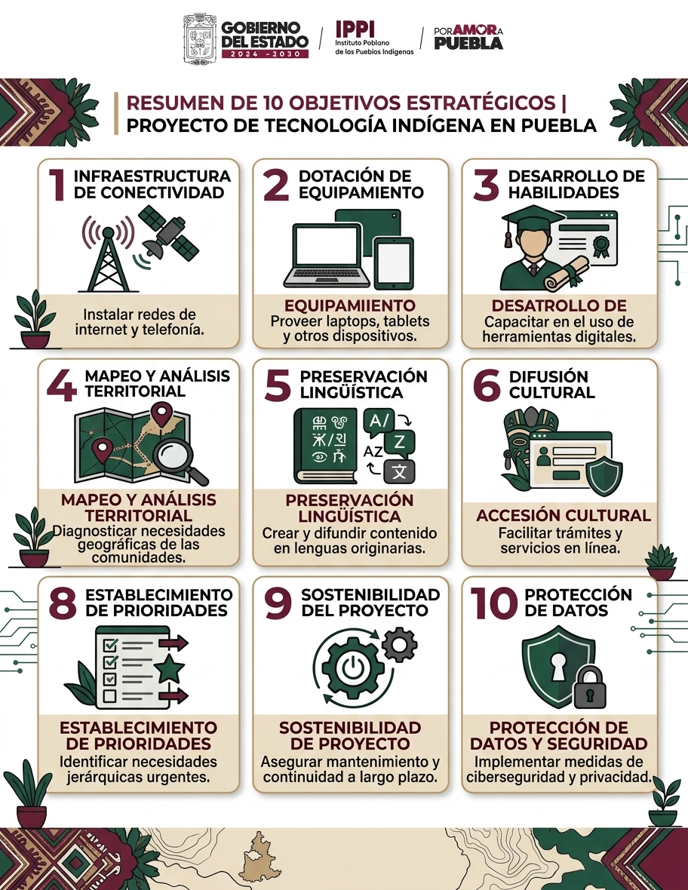

4. ALCANCE

4.1 Alcance del proyecto
El proyecto tendrá un alcance estatal y estará orientado a identificar, analizar y documentar las necesidades, condiciones y capacidades tecnológicas de los pueblos y comunidades indígenas del estado de Puebla.
El diagnóstico comprenderá la recopilación y análisis de información relacionada con la disponibilidad y calidad de los servicios de conectividad, infraestructura y equipamiento tecnológico, acceso y uso de herramientas digitales, habilidades tecnológicas y necesidades de capacitación, considerará las oportunidades de aplicación de las tecnologías en los ámbitos educativo, productivo, social, administrativo y cultural.
Para ello, se tomarán en cuenta las características particulares de cada comunidad, incluyendo factores geográficos, económicos, sociales, culturales y lingüísticos que puedan influir en sus condiciones de acceso, uso y aprovechamiento de las tecnologías de la información y comunicación.
La información se obtendrá mediante la aplicación de instrumentos de recopilación dirigidos a autoridades comunitarias y habitantes, complementados con observaciones y registros técnicos realizados durante las actividades de trabajo de campo.
Como resultado, se buscará integrar información organizada por comunidad o localidad, identificar necesidades y capacidades existentes, establecer prioridades de atención y generar elementos técnicos que contribuyan a orientar la planeación institucional y la formulación de proyectos y acciones en materia de desarrollo tecnológico.

4.2 Población objetivo
La población objetivo estará conformada por los pueblos y comunidades indígenas del estado de Puebla, considerando la participación de sus autoridades comunitarias y habitantes.
Con la finalidad de obtener una perspectiva amplia sobre las condiciones tecnológicas de cada localidad, se procurará incorporar la participación de distintos sectores de la población, de acuerdo con las características y dinámicas de cada comunidad. Entre ellos se consideran:
- Autoridades tradicionales y representantes comunitarios.
- Mujeres y hombres habitantes de las localidades.
- Jóvenes y estudiantes.
- Personas adultas mayores.
- Docentes y personas vinculadas con actividades educativas.
- Productores y personas dedicadas a actividades económicas.
- Personas que participen en actividades culturales y de preservación de las lenguas indígenas.
La participación de estos sectores permitirá conocer distintas experiencias, necesidades y perspectivas respecto al acceso y aprovechamiento de las tecnologías, procurando que la información recopilada represente, en la medida de lo posible, la diversidad de condiciones y actividades presentes en las comunidades.

4.3 Ámbito territorial de aplicación
El diagnóstico tendrá como ámbito de aplicación el estado de Puebla y se desarrollará en pueblos, comunidades y localidades indígenas que sean consideradas para el levantamiento de información.
La selección de las localidades se realizará mediante criterios que permitan considerar la diversidad territorial, social, cultural y lingüística del estado, así como las condiciones necesarias para llevar a cabo las actividades de recopilación de información.
Entre los principales criterios de selección se contemplan:
- Presencia de población indígena en la localidad.
- Ubicación geográfica y condiciones de acceso.
- Características de conectividad y disponibilidad de infraestructura tecnológica.
- Necesidades tecnológicas previamente identificadas.
- Diversidad cultural y lingüística.
- Disponibilidad de información y disposición para participar en el diagnóstico.
- Viabilidad operativa para realizar las actividades de levantamiento de información.

5. METODOLOGÍA
Para la ejecución del proyecto se implementará una metodología de recopilación, sistematización y análisis de información, mediante la participación de autoridades comunitarias y habitantes de los pueblos y comunidades indígenas del estado de Puebla.
El proceso permitirá conocer las condiciones tecnológicas existentes en cada localidad, identificar sus principales necesidades y reconocer las capacidades comunitarias que puedan contribuir al desarrollo de futuras acciones y proyectos tecnológicos.
La metodología se desarrollará mediante las siguientes etapas:

5.1 Planeación y preparación del diagnóstico
Se establecerán los criterios para la selección de las comunidades participantes, considerando su ubicación geográfica, características socioculturales, presencia de población indígena, diversidad lingüística y condiciones de acceso.
Se revisará y adecuará el instrumento de recopilación de información, denominado Cuestionario de Diagnóstico Tecnológico Comunitario Indígena, con el propósito de garantizar que las preguntas sean claras, comprensibles y pertinentes para las personas participantes.
Como parte de esta etapa, se definirán los procedimientos para la aplicación de los cuestionarios, los mecanismos de registro de información y los recursos humanos y materiales necesarios para desarrollar las actividades de campo.
También se considerará la realización de una prueba piloto del instrumento, cuando las condiciones operativas lo permitan, a fin de identificar posibles dificultades de comprensión y realizar los ajustes necesarios antes de su aplicación.

5.2 Recopilación de información en las comunidades
Se realizará el levantamiento de información mediante la aplicación de cuestionarios dirigidos a dos grupos principales:
- Autoridades comunitarias: para conocer las necesidades generales de la localidad, las condiciones de infraestructura, los servicios disponibles, los recursos tecnológicos existentes y las prioridades identificadas por sus representantes.
- Habitantes de las comunidades: para conocer sus experiencias, dificultades y necesidades individuales y colectivas respecto al acceso, uso y aprovechamiento de las tecnologías.
Durante esta etapa se procurará incorporar la participación de distintos sectores de la población, considerando las características de cada comunidad y favoreciendo condiciones de participación incluyentes.
La información obtenida permitirá integrar diferentes perspectivas sobre las condiciones tecnológicas de cada localidad y evitar que el diagnóstico dependa exclusivamente de la percepción de un solo grupo de participantes.

5.3 Observación y registro de condiciones tecnológicas
Durante el trabajo de campo se complementará la información proporcionada por los participantes mediante un registro de observación que permita documentar las condiciones tecnológicas identificables directamente en las localidades.
Entre los aspectos que podrán registrarse se encuentran:
- Disponibilidad de señal de telefonía e internet.
- Condiciones visibles del suministro eléctrico.
- Existencia de espacios comunitarios que puedan utilizarse para actividades tecnológicas.
- Disponibilidad y estado observable del equipamiento tecnológico.
- Condiciones de infraestructura que puedan favorecer o limitar la implementación de proyectos.
Este registro permitirá complementar los testimonios obtenidos mediante los cuestionarios y documentar las condiciones observadas durante las visitas. Los aspectos que requieran mediciones, verificaciones especializadas o información adicional se señalarán para su posible evaluación posterior.

5.4 Sistematización de la información
Una vez concluido el levantamiento, se realizará la revisión, clasificación, captura y organización de la información obtenida, procurando mantener criterios uniformes que faciliten su consulta y análisis.
La información se organizará por comunidad o localidad y se clasificará en los siguientes rubros:
- Conectividad y telecomunicaciones.
- Infraestructura y suministro eléctrico.
- Equipamiento tecnológico.
- Capacitación y habilidades digitales.
- Necesidades educativas y sociales.
- Actividades productivas y económicas.
- Cultura, comunicación y lenguas indígenas.
- Recursos y capacidades comunitarias.
Esta etapa permitirá integrar una base de información que facilite la identificación de coincidencias, diferencias y necesidades particulares entre las localidades participantes.
Asimismo, se realizará una revisión de los registros para identificar posibles inconsistencias, respuestas incompletas o información que requiera aclaración, procurando conservar la integridad de los datos recopilados.

5.5 Análisis e identificación de necesidades prioritarias
Se analizarán los resultados para identificar las principales problemáticas, necesidades y oportunidades tecnológicas de las comunidades participantes.
Las necesidades identificadas se organizarán mediante una matriz de análisis y priorización que considere aspectos como:
- Nivel de necesidad o urgencia.
- Número y características de las personas potencialmente beneficiarias.
- Impacto social y comunitario.
- Viabilidad técnica preliminar.
- Condiciones de operación y mantenimiento.
- Pertinencia cultural y lingüística.
- Posibilidades de coordinación con otras instituciones.
Este análisis permitirá distinguir las necesidades que podrían atenderse mediante acciones de corto plazo de aquellas que requieren estudios especializados, coordinación interinstitucional o recursos adicionales.
La priorización constituirá una herramienta de referencia para orientar la atención institucional, sin que ello implique que todas las necesidades identificadas se traduzcan automáticamente en proyectos de ejecución inmediata.

5.6 Integración de resultados y propuestas de atención
Finalmente, se integrarán los resultados del diagnóstico en un informe general que concentre la información recopilada y analizada durante las etapas anteriores.
El documento incluirá, entre otros elementos:
- Descripción general de las actividades realizadas.
- Relación de las comunidades y localidades participantes.
- Condiciones de conectividad e infraestructura tecnológica identificadas.
- Disponibilidad de equipamiento y recursos tecnológicos.
- Necesidades de capacitación y desarrollo de habilidades digitales.
- Necesidades y oportunidades identificadas en los distintos ámbitos comunitarios.
- Capacidades, recursos e iniciativas tecnológicas existentes.
- Identificación y clasificación de necesidades prioritarias.
- Propuestas preliminares de atención y posibles líneas de acción institucional.
Los resultados permitirán contar con información organizada para apoyar la planeación institucional, orientar la formulación de proyectos tecnológicos y facilitar la identificación de posibles mecanismos de colaboración con otras instancias.

6. ACTIVIDADES Y CRONOGRAMA
Para llevar a cabo el Proyecto para la Identificación de Necesidades y Capacidades Tecnológicas de los Pueblos y Comunidades Indígenas del Estado de Puebla, se desarrollarán actividades organizadas en etapas, desde la preparación de los instrumentos de recopilación de información hasta la integración y presentación de los resultados del diagnóstico.
Las actividades se realizarán de manera coordinada, considerando las condiciones territoriales de las comunidades, la disponibilidad de recursos humanos y materiales, así como los tiempos necesarios para establecer contacto con las autoridades comunitarias y llevar a cabo el trabajo de campo.

6.1 Actividades principales
Etapa | Actividad | Descripción
1. Preparación | Diseño y validación de instrumentos | Elaborar y revisar los cuestionarios dirigidos a autoridades comunitarias y habitantes, así como los formatos de observación técnica.
2. Planeación | Identificación de comunidades | Establecer criterios de selección, elaborar el listado de localidades y definir las rutas de trabajo.
3. Coordinación | Vinculación comunitaria | Establecer comunicación con autoridades y representantes comunitarios para presentar el proyecto y coordinar las visitas.
4. Trabajo de campo | Aplicación de cuestionarios | Recopilar información mediante entrevistas o cuestionarios dirigidos a autoridades y habitantes.
5. Trabajo de campo | Observación técnica | Registrar las condiciones visibles de conectividad, infraestructura, energía eléctrica, equipamiento y espacios comunitarios.
6. Sistematización | Captura y organización de información | Integrar los datos recopilados en una base de datos, clasificados por localidad y categoría tecnológica.
7. Análisis | Identificación y priorización de necesidades | Analizar la información para identificar problemáticas, capacidades existentes y necesidades prioritarias.
8. Resultados | Elaboración del informe diagnóstico | Integrar los resultados, conclusiones y recomendaciones para orientar la planeación de futuros proyectos tecnológicos.
9. Presentación | Entrega de resultados | Presentar los hallazgos a las áreas institucionales correspondientes para su conocimiento y consideración.

6.2 Cronograma estimado de ejecución
Se propone un periodo inicial de seis meses, sujeto a ajustes conforme a la cobertura territorial, las condiciones de acceso a las comunidades y la disponibilidad presupuestal y operativa.
Actividad | Mes 1 | Mes 2 | Mes 3 | Mes 4 | Mes 5 | Mes 6
Diseño y validación de instrumentos | X
Identificación y selección de comunidades | X | X
Vinculación con autoridades comunitarias |  | X | X
Aplicación de cuestionarios y trabajo de campo |  | X | X | X
Observación y registro técnico |  | X | X | X
Captura y sistematización de información |  |  | X | X | X
Análisis y priorización de necesidades |  |  |  | X | X
Elaboración del informe diagnóstico |  |  |  |  | X | X
Presentación de resultados |  |  |  |  |  | X

6.3 Consideraciones para la ejecución
- Las visitas a las comunidades deberán coordinarse previamente con sus autoridades, procurando respetar sus formas de organización y toma de decisiones.
- Cuando sea necesario, se considerará el apoyo de intérpretes o facilitadores que permitan una comunicación adecuada en las lenguas indígenas correspondientes.
- La aplicación de cuestionarios deberá realizarse con criterios de respeto, participación y protección de la información proporcionada.
- La recopilación de datos deberá distinguir entre información declarada por las personas participantes y observaciones realizadas directamente por el personal responsable.

7. RECURSOS
Para la implementación del Proyecto para la Identificación de Necesidades y Capacidades Tecnológicas de los Pueblos y Comunidades Indígenas del Estado de Puebla, será necesario disponer de recursos humanos, materiales, tecnológicos y financieros que permitan desarrollar las actividades de planeación, recopilación de información, trabajo de campo, sistematización y análisis de resultados.
La asignación de estos recursos deberá realizarse de acuerdo con la cobertura territorial que se determine, el número de comunidades participantes, las características de las actividades programadas y la disponibilidad presupuestal de la institución.
Asimismo, se procurará aprovechar los recursos existentes, identificando oportunamente aquellos requerimientos adicionales que sean necesarios para garantizar el desarrollo adecuado del diagnóstico.

7.1 Recursos humanos
Se contempla la participación de personal institucional con funciones relacionadas con el desarrollo tecnológico, la recopilación de información, el análisis de datos y la vinculación comunitaria.
Perfil o personal requerido | Función principal
Coordinador del proyecto | Organizar, supervisar y dar seguimiento a las etapas de ejecución; coordinar al personal participante y verificar el cumplimiento de las actividades programadas.
Personal técnico | Identificar y registrar las condiciones de conectividad, infraestructura y equipamiento tecnológico de las comunidades participantes.
Personal para levantamiento de información | Aplicar cuestionarios a autoridades comunitarias y habitantes, así como registrar la información obtenida durante el trabajo de campo.
Personal de análisis y sistematización | Capturar, organizar, clasificar y analizar la información recopilada; elaborar bases de datos, matrices y documentos de resultados.
Enlaces comunitarios | Facilitar la comunicación y coordinación con las autoridades y habitantes de las localidades, así como apoyar la organización de las visitas.
Apoyo lingüístico, cuando se requiera | Facilitar la comunicación en las lenguas indígenas de las comunidades participantes y apoyar la comprensión de los instrumentos de diagnóstico.
La cantidad de personal requerido estará sujeta al número de comunidades seleccionadas, la distribución territorial, la programación de las visitas de campo y la carga de trabajo prevista.
De acuerdo con la disponibilidad institucional, algunas funciones podrán ser desempeñadas por una misma persona, siempre que ello no afecte el cumplimiento de las actividades ni la calidad de la información recopilada.

7.2 Recursos materiales
Para las actividades de recopilación, registro y documentación de información se requerirán materiales de apoyo que faciliten el trabajo del personal responsable.
Entre los principales recursos materiales se consideran:
- Cuestionarios impresos y formatos de observación técnica.
- Hojas, carpetas, libretas, bolígrafos y material de papelería.
- Identificaciones o documentos institucionales para el personal participante.
- Material informativo para presentar los objetivos y alcances del proyecto a las autoridades y habitantes.
- Carpetas o medios para organizar y resguardar la documentación recopilada.
- Equipo de protección y artículos básicos para las jornadas de trabajo de campo, de acuerdo con las condiciones de cada localidad.
La cantidad de materiales deberá calcularse considerando el número de visitas, las personas participantes y las necesidades de registro documental.

7.3 Recursos tecnológicos
Debido a la naturaleza del proyecto, será necesario contar con herramientas que permitan recopilar, procesar, almacenar y analizar información relacionada con las condiciones tecnológicas de las comunidades.
Se consideran los siguientes recursos:
- Computadoras portátiles para la captura, procesamiento y análisis de información.
- Herramientas informáticas para elaborar bases de datos, tablas, gráficas, matrices y reportes.
- Instrumentos básicos para documentar las condiciones de conectividad y equipamiento tecnológico.
- Baterías externas, cargadores y accesorios para mantener disponibles los dispositivos durante las jornadas de campo.
- Medios de almacenamiento y respaldo de información que permitan conservar los registros recopilados.
Se deberá considerar que la recopilación de información pueda realizarse sin conexión a internet, debido a que algunas comunidades pueden presentar limitaciones de conectividad. Para ello, se procurará utilizar formatos impresos o herramientas digitales que permitan almacenar información de manera local y sincronizarla posteriormente.
Se deberán establecer mecanismos de respaldo y resguardo de los archivos para evitar pérdidas de información y proteger los datos proporcionados por las personas participantes.

7.4 Recursos financieros y operativos
La ejecución del proyecto podrá requerir recursos destinados a cubrir los gastos derivados de las actividades de campo, la coordinación comunitaria y el procesamiento de información.
Entre los principales conceptos se consideran:
- Transporte y combustible para los traslados a las comunidades.
- Viáticos y alimentación del personal comisionado, conforme a la normativa institucional.
- Impresión y reproducción de instrumentos de recopilación de información.
- Adquisición de materiales y consumibles.
- Servicios de apoyo técnico o lingüístico, cuando sean necesarios y procedentes.
- Mantenimiento y disponibilidad del equipo utilizado durante el levantamiento.
- Gastos operativos relacionados con la organización y desarrollo de las jornadas de trabajo de campo, cuando corresponda.
Los recursos financieros deberán determinarse mediante una estimación presupuestal específica, considerando el número de localidades, las distancias, las rutas de acceso, la duración de las jornadas, el personal participante y las necesidades particulares de cada región.
Esta estimación permitirá identificar los requerimientos económicos para la ejecución del proyecto y facilitar su programación conforme a los procedimientos administrativos institucionales.

7.5 Consideraciones generales sobre los recursos
La ejecución del proyecto deberá aprovechar, en primera instancia, los recursos humanos, materiales, tecnológicos y operativos disponibles en la institución, procurando optimizar su utilización.
Antes de solicitar recursos adicionales, se deberá identificar la disponibilidad y condiciones del equipo existente, así como su capacidad para atender las actividades previstas.
En caso de identificarse necesidades adicionales, estas deberán justificarse conforme a los requerimientos operativos del diagnóstico y sujetarse a la disponibilidad presupuestal y a los procedimientos administrativos correspondientes.

8. PRODUCTOS Y RESULTADOS ESPERADOS
Como resultado de la ejecución del Proyecto para la Identificación de Necesidades y Capacidades Tecnológicas de los Pueblos y Comunidades Indígenas del Estado de Puebla, se generarán productos documentales y herramientas de información que permitan conocer las condiciones tecnológicas de las comunidades participantes, identificar sus principales necesidades y establecer elementos técnicos para orientar la planeación institucional.
Los productos integrarán la información obtenida mediante los cuestionarios aplicados a autoridades comunitarias y habitantes, así como los registros derivados de las visitas y observaciones técnicas realizadas durante el trabajo de campo.

8.1 Productos esperados
Se consideran los siguientes productos como resultado de las actividades contempladas en el proyecto:
Producto | Descripción
1. Instrumentos de diagnóstico | Cuestionarios dirigidos a autoridades comunitarias y habitantes, así como formatos de observación y registro técnico.
2. Base de datos general | Registro sistematizado de la información recopilada, organizado por municipio, localidad y categoría tecnológica.
3. Fichas de diagnóstico comunitario | Documentos individuales que concentren las condiciones, necesidades, capacidades y principales problemáticas tecnológicas identificadas en cada comunidad participante.
4. Matriz de necesidades tecnológicas | Herramienta para clasificar y priorizar las necesidades detectadas, considerando su urgencia, impacto, población beneficiaria y viabilidad preliminar.
5. Registro de infraestructura y equipamiento | Relación de los recursos tecnológicos existentes, sus condiciones generales y las necesidades de fortalecimiento identificadas.
6. Informe técnico de resultados | Documento que integre los principales hallazgos, el análisis de la información, las conclusiones y las recomendaciones derivadas del diagnóstico.
7. Cartera preliminar de propuestas tecnológicas | Relación de posibles proyectos o acciones de atención, formulados a partir de las necesidades identificadas y sujetos a valoración institucional.

8.2 Resultados esperados
Con la elaboración del diagnóstico se espera obtener los siguientes resultados:
- Mayor conocimiento de las condiciones tecnológicas: contar con información organizada sobre conectividad, infraestructura, equipamiento y acceso a herramientas digitales en las comunidades participantes.
- Identificación de necesidades prioritarias: reconocer las principales dificultades y áreas de oportunidad que enfrentan las comunidades en materia de acceso, uso y aprovechamiento de las tecnologías de la información y comunicación.
- Reconocimiento de capacidades comunitarias: identificar conocimientos, recursos, iniciativas y experiencias tecnológicas existentes en las localidades que puedan fortalecerse o aprovecharse en futuras acciones.
- Información para la toma de decisiones: disponer de elementos técnicos que permitan orientar la planeación institucional y sustentar la formulación de proyectos tecnológicos.
- Priorización de posibles intervenciones: establecer criterios para distinguir las necesidades que pueden atenderse mediante acciones institucionales, aquellas que requieren estudios complementarios y las que necesitan coordinación con otras instancias.
- Fortalecimiento de la pertinencia cultural: incorporar las características sociales, territoriales, culturales y lingüísticas de las comunidades en la identificación y formulación de posibles soluciones tecnológicas.

8.3 Utilidad institucional de los productos
La información generada permitirá contar con una herramienta de consulta y planeación que facilite la identificación de áreas de oportunidad para el desarrollo de proyectos tecnológicos dirigidos a los pueblos y comunidades indígenas del estado de Puebla.
Los productos y resultados del diagnóstico podrán servir como referencia para:
- Sustentar propuestas institucionales relacionadas con conectividad y acceso a tecnologías.
- Identificar localidades que requieren atención prioritaria.
- Orientar acciones de capacitación y alfabetización digital.
- Detectar oportunidades para fortalecer el uso de tecnologías en actividades educativas, productivas, administrativas, culturales y comunitarias.
- Promover la coordinación con dependencias y organismos competentes en materia de telecomunicaciones, infraestructura y desarrollo tecnológico.
- Contar con información de referencia para el seguimiento y actualización de las necesidades tecnológicas identificadas.

8.4 ALCANCE DE LOS RESULTADOS
Los productos derivados del diagnóstico constituirán una base técnica y documental para apoyar la toma de decisiones institucionales y orientar la identificación de posibles acciones de atención.
La elaboración de estos productos no implica la ejecución automática de obras, adquisición de equipos, instalación de servicios de internet o implementación de proyectos tecnológicos.
Cualquier acción posterior deberá someterse a un análisis de viabilidad técnica, presupuestal, operativa y normativa, así como a los mecanismos de coordinación institucional que correspondan.
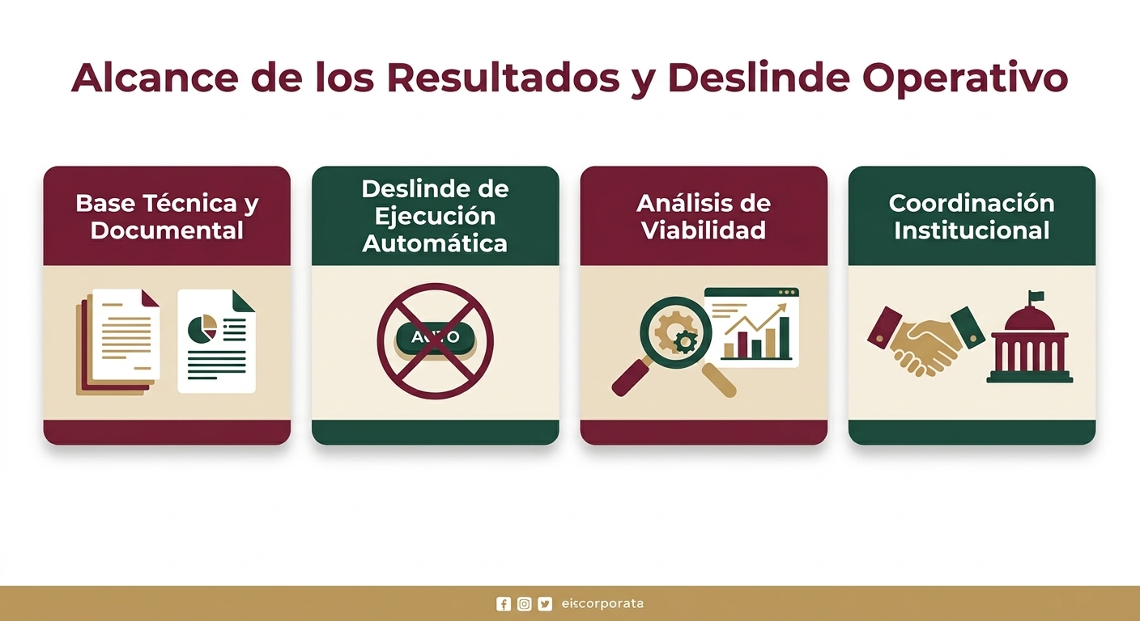

9. INDICADORES Y EVALUACIÓN
Con la finalidad de dar seguimiento a la ejecución del Proyecto para la Identificación de Necesidades y Capacidades Tecnológicas de los Pueblos y Comunidades Indígenas del Estado de Puebla, se establecerán indicadores que permitan medir el avance de las actividades, verificar el cumplimiento de los productos programados y evaluar la calidad de la información recopilada.
Los indicadores permitirán conocer el grado de cumplimiento de las metas establecidas, identificar posibles retrasos y contar con elementos para valorar los resultados obtenidos durante el desarrollo del diagnóstico.

9.1 Indicadores de cumplimiento
Se proponen los siguientes indicadores para medir el avance de las actividades y la generación de los productos contemplados en el proyecto:
Indicador | Fórmula de cálculo | Medio de verificación
Porcentaje de comunidades diagnosticadas | (Comunidades diagnosticadas / Comunidades programadas) × 100 | Relación de comunidades y reportes de visita.
Porcentaje de cuestionarios aplicados a autoridades | (Cuestionarios aplicados a autoridades / Cuestionarios programados para autoridades) × 100 | Cuestionarios y registros de aplicación.
Porcentaje de cuestionarios aplicados a habitantes | (Cuestionarios aplicados a habitantes / Cuestionarios programados para habitantes) × 100 | Cuestionarios y registros de aplicación.
Porcentaje de fichas comunitarias elaboradas | (Fichas comunitarias elaboradas / Comunidades diagnosticadas) × 100 | Fichas de diagnóstico comunitario.
Porcentaje de información sistematizada | (Registros capturados y clasificados / Registros recopilados) × 100 | Base de datos del proyecto y registros de captura.
Integración de la matriz de necesidades | Matriz elaborada y revisada documentalmente: Sí / No | Matriz de necesidades tecnológicas.
Integración del informe final | Informe técnico concluido y entregado: Sí / No | Informe final del diagnóstico y constancia de entrega.

9.2 Metas preliminares
Las metas deberán establecerse una vez que se determine el número de comunidades que formarán parte del diagnóstico, la cantidad de participantes prevista y la capacidad operativa disponible.
Como referencia, se plantean las siguientes metas:
- Contar con el 100 % de los instrumentos de diagnóstico diseñados y revisados antes del inicio del trabajo de campo.
- Realizar el levantamiento de información en el 100 % de las comunidades programadas.
- Aplicar los cuestionarios conforme a las metas de participación establecidas para autoridades y habitantes.
- Elaborar una ficha de diagnóstico por cada comunidad efectivamente diagnosticada.
- Sistematizar el 100 % de los registros recopilados que cumplan con los criterios de calidad establecidos.
- Integrar una matriz de necesidades tecnológicas que permita identificar y organizar las prioridades de atención.
- Elaborar y entregar un informe técnico final que concentre los resultados del proyecto.
Las metas podrán ajustarse de acuerdo con las condiciones operativas y los recursos disponibles, procurando mantener los objetivos y productos establecidos.
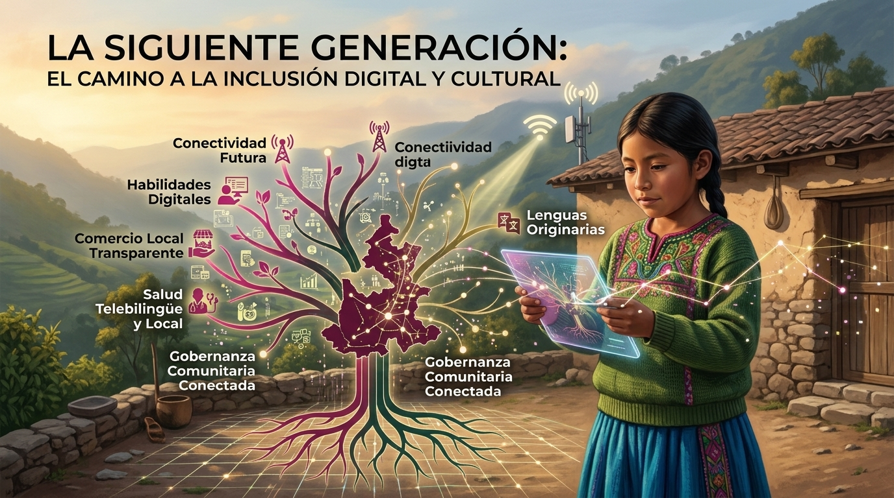

9.3 Mecanismos de seguimiento y evaluación
Para verificar el cumplimiento de las actividades y productos se consideran los siguientes mecanismos:
- Seguimiento de actividades: revisión periódica del avance conforme al cronograma de ejecución, identificando actividades concluidas, en proceso y pendientes.
- Control del levantamiento de información: registro de cuestionarios aplicados, comunidades visitadas y observaciones técnicas realizadas.
- Revisión de calidad de datos: identificación de registros incompletos, inconsistencias o información que requiera aclaración o verificación.
- Evaluación de productos: revisión de las bases de datos, fichas comunitarias, matrices de necesidades e informe técnico, verificando que correspondan con las actividades programadas.
- Informes de avance: elaboración de reportes que permitan conocer el estado de ejecución del proyecto, los resultados parciales y las actividades pendientes.
- Evaluación final: revisión del cumplimiento de las metas y productos establecidos, así como de la utilidad de la información generada para orientar la planeación institucional y la formulación de proyectos tecnológicos.

9.4 Evaluación final
Al concluir el Proyecto para la Identificación de Necesidades y Capacidades Tecnológicas de los Pueblos y Comunidades Indígenas del Estado de Puebla, se realizará una evaluación general con la finalidad de determinar el grado de cumplimiento de los objetivos, metas y actividades establecidas, así como valorar la calidad de los productos generados y su utilidad para la planeación institucional.
La evaluación comprenderá la revisión de las distintas etapas de ejecución, desde la preparación de los instrumentos de recopilación de información hasta la integración y presentación de los resultados del diagnóstico. Para ello, se tomarán como referencia los indicadores de seguimiento, el cronograma de actividades, los productos esperados y los registros documentales generados durante el desarrollo del proyecto.
Se considerarán los siguientes aspectos:
- Cumplimiento de las actividades programadas: se verificará el desarrollo de las actividades previstas en el cronograma, identificando aquellas que fueron concluidas, las que presentaron modificaciones y, en su caso, las que no pudieron realizarse. También se analizarán las causas que hayan influido en el cumplimiento de los tiempos establecidos.
- Cobertura territorial y participación comunitaria: se revisará el número de comunidades y localidades atendidas en relación con las programadas, así como la participación de autoridades comunitarias y habitantes. Se considerará si los sectores previstos estuvieron representados y si las condiciones territoriales permitieron desarrollar adecuadamente las actividades de recopilación.
- Calidad y suficiencia de la información recopilada: se evaluará que los registros obtenidos sean claros, organizados y pertinentes para los propósitos del diagnóstico. Se revisará la integridad de los cuestionarios, la consistencia de las respuestas, la clasificación de los datos y la correspondencia entre la información proporcionada por los participantes y las observaciones realizadas durante el trabajo de campo.
- Cumplimiento de los productos esperados: se verificará la elaboración e integración de los instrumentos de diagnóstico, la base de datos general, las fichas comunitarias, la matriz de necesidades tecnológicas, el registro de infraestructura y equipamiento, el informe técnico y la cartera preliminar de propuestas tecnológicas, conforme a los productos establecidos en el proyecto.
- Identificación de necesidades y capacidades tecnológicas: se valorará si la información recopilada permitió reconocer las principales necesidades, problemáticas, recursos, conocimientos e iniciativas tecnológicas existentes en las comunidades participantes, así como establecer diferencias y prioridades de atención entre las localidades.
- Utilidad de los resultados para la planeación institucional: se analizará si los productos generados proporcionan información suficiente y organizada para orientar la toma de decisiones, identificar áreas de oportunidad, sustentar propuestas institucionales y establecer posibles líneas de intervención en materia de desarrollo tecnológico.
- Uso de los recursos disponibles: se revisará la utilización de los recursos humanos, materiales, tecnológicos y financieros destinados al proyecto, considerando su correspondencia con las actividades realizadas y las necesidades identificadas durante la ejecución.
A partir de esta revisión, se integrará una valoración general del desarrollo del proyecto, en la que se señalarán los principales logros alcanzados, las dificultades presentadas, las actividades pendientes, las limitaciones identificadas y los aspectos susceptibles de mejora.
Elaborarán recomendaciones orientadas a fortalecer los procedimientos de recopilación, sistematización y análisis de información, así como a mejorar la coordinación con las autoridades comunitarias y la organización de futuras jornadas de trabajo de campo.
La evaluación permitirá identificar oportunidades para actualizar la información obtenida, ampliar progresivamente la cobertura territorial del diagnóstico y dar continuidad a los procesos de identificación de necesidades tecnológicas de los pueblos y comunidades indígenas del estado de Puebla.
Finalmente, los resultados de la evaluación se integrarán en el informe técnico final del proyecto, constituyendo un referente documental para valorar el cumplimiento de los objetivos establecidos y proporcionar elementos que contribuyan a la planeación institucional, la definición de prioridades y la formulación de futuras acciones y proyectos tecnológicos.
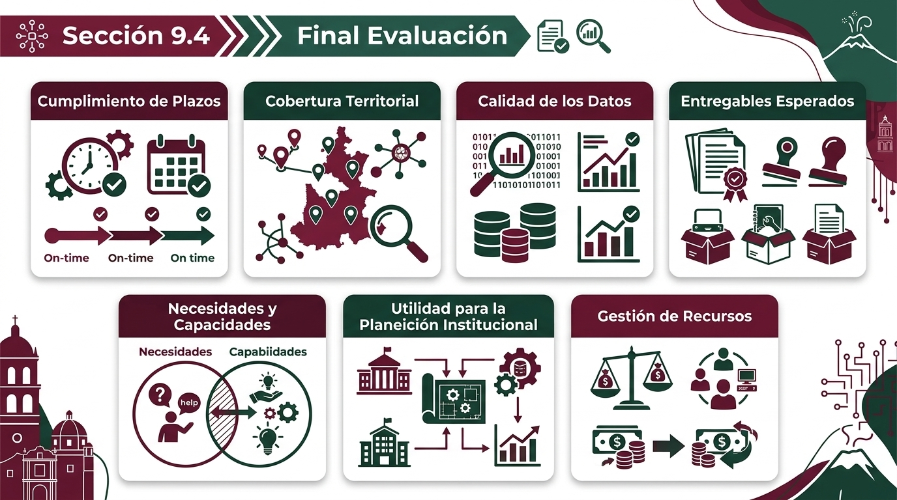

10. Criterios de selección y participación comunitaria
La selección de comunidades deberá realizarse mediante criterios documentados, procurando que la cobertura sea pertinente y que las decisiones puedan explicarse. Los criterios podrán aplicarse de manera conjunta y ajustarse a la capacidad operativa, sin sustituir la coordinación institucional.
Criterio | Aspectos a considerar | Registro sugerido
Presencia indígena | Identificación de pueblos y comunidades indígenas en el territorio | Fuente institucional y ficha territorial
Diversidad territorial | Ubicación, dispersión, accesibilidad y condiciones geográficas | Registro de localidad y acceso
Condiciones tecnológicas | Información disponible sobre conectividad, energía, infraestructura y equipos | Antecedentes y datos disponibles
Diversidad lingüística y cultural | Lengua(s), pertinencia de instrumentos y apoyo requerido | Necesidades de adaptación
Necesidades previas | Solicitudes, diagnósticos o información comunitaria existente | Antecedentes documentados
Viabilidad operativa | Personal, tiempo, transporte, coordinación y recursos | Valoración de logística

La participación deberá procurar escuchar tanto a autoridades como a habitantes y considerar distintos sectores de la comunidad. La forma de convocatoria y aplicación deberá acordarse de manera respetuosa con la organización comunitaria.
11. INSTRUMENTOS DE RECOPILACIÓN DE INFORMACIÓN
Para el levantamiento se propone integrar instrumentos complementarios. Su contenido definitivo deberá revisarse antes de la aplicación y mantener preguntas claras, pertinentes y no duplicadas.
Instrumento | Propósito | Información principal
Cuestionario para autoridades | Obtener una visión comunitaria general | Servicios, infraestructura, recursos, necesidades, prioridades y proyectos o iniciativas existentes
Cuestionario para habitantes | Conocer experiencias y necesidades desde la población | Acceso, uso, dificultades, habilidades, capacitación y ámbitos de aplicación
Formato de observación | Registrar condiciones observables durante la visita | Señal, conectividad reportada/observada, energía, espacios, equipos e infraestructura
Ficha comunitaria | Concentrar información básica y hallazgos | Datos territoriales, síntesis, capacidades, necesidades y limitaciones
Matriz de necesidades | Comparar y priorizar información | Necesidad, evidencia, población/ámbito, prioridad preliminar y seguimiento

Se recomienda que los instrumentos incluyan campos para identificar la fuente de cada dato (declaración, observación o documento), fecha de registro y, cuando corresponda, nivel de verificación.

12. Criterios de análisis y priorización
La priorización deberá basarse en evidencia documentada y en criterios consistentes. Se propone valorar cada necesidad mediante una escala definida por el equipo técnico. La escala y ponderación deberán aprobarse antes del análisis; no se asignan valores en este documento porque requieren una decisión metodológica institucional.
Criterio | Pregunta orientadora
Urgencia | ¿La comunidad identifica la necesidad como inmediata o relevante para sus actividades?
Alcance | ¿A cuántas personas, grupos o actividades podría afectar?
Impacto potencial | ¿Qué mejora podría generar la atención de la necesidad?
Viabilidad preliminar | ¿Existen condiciones iniciales para valorar una solución?
Pertinencia cultural y lingüística | ¿La alternativa considera lengua, cultura y organización comunitaria?
Sostenibilidad | ¿Se han considerado operación, mantenimiento, capacitación y continuidad?
Coordinación | ¿Requiere participación de otras dependencias o instancias?

La matriz deberá distinguir entre necesidades que requieren atención prioritaria, evaluación técnica, coordinación interinstitucional o información adicional. La clasificación no equivale a autorización ni compromiso de financiamiento.



13. Protección y manejo de la información
La información recabada deberá utilizarse para los fines del diagnóstico y manejarse conforme a las disposiciones aplicables en materia de protección de datos personales, transparencia, archivo y seguridad de la información.
- Informar a las personas participantes sobre el propósito del diagnóstico y el uso previsto de la información.
- Recabar únicamente datos necesarios para los objetivos del proyecto.
- Evitar incluir datos personales identificables en productos de difusión cuando no sean indispensables.
- Resguardar cuestionarios, bases de datos y registros con medidas acordes a los procedimientos institucionales.
- Establecer responsables de captura, revisión, acceso y resguardo de la información.
- Presentar resultados agregados o comunitarios, cuidando no divulgar información sensible o innecesaria.
- Definir, conforme a la normativa y procedimientos aplicables, los plazos y mecanismos de conservación.
La versión final deberá precisar los responsables y medidas concretas de tratamiento de datos, una vez revisadas las obligaciones institucionales correspondientes.

14. Continuidad y actualización del diagnóstico
El diagnóstico podrá constituir una base documental para futuras actualizaciones, siempre que la institución determine su pertinencia, periodicidad, recursos y responsables. La información tecnológica puede cambiar con el tiempo, por lo que las fichas y matrices deberán incluir fecha de levantamiento y distinguir datos actuales de antecedentes.
- Conservar instrumentos, criterios de captura y estructura de la base de datos para facilitar comparabilidad.
- Identificar información que requiera actualización por cambios en servicios, infraestructura, equipos o capacidades.
- Registrar nuevas solicitudes o iniciativas comunitarias cuando existan mecanismos institucionales para ello.
- Revisar la pertinencia de ampliar la cobertura o repetir el levantamiento según prioridades y recursos.
- Documentar cambios metodológicos para evitar comparaciones no equivalentes.
La actualización no se considera automática ni permanente; dependerá de la planeación institucional y de la disponibilidad de recursos.
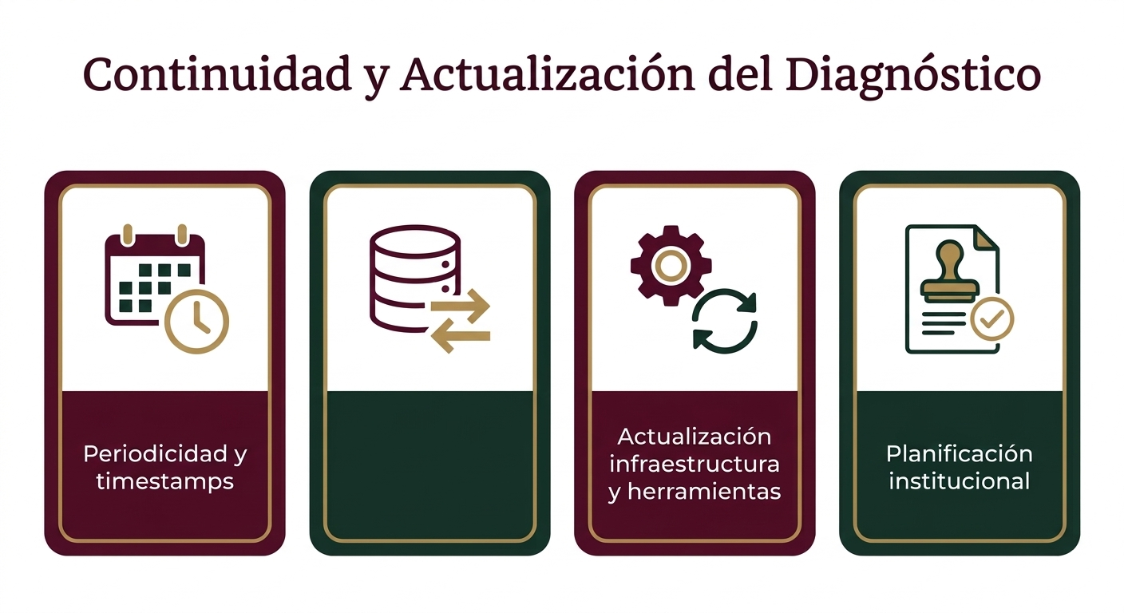

15. Consideraciones finales
El proyecto permitirá generar información organizada sobre las necesidades, condiciones y capacidades tecnológicas de los pueblos y comunidades indígenas participantes del estado de Puebla. Su valor principal consiste en proporcionar una base técnica y territorial que contribuya a conocer la situación comunitaria, identificar prioridades y orientar la planeación institucional.
Para asegurar la pertinencia del diagnóstico, será indispensable establecer la cobertura, revisar los instrumentos, coordinar el trabajo con las autoridades comunitarias, considerar la diversidad lingüística y cultural, y aplicar criterios consistentes para la recopilación, sistematización y análisis de la información.
Los resultados deberán interpretarse conforme a los alcances y limitaciones del levantamiento. La identificación de necesidades no constituye una promesa de atención ni reemplaza los estudios de factibilidad, la evaluación presupuestal, los procedimientos administrativos o la coordinación con las instancias competentes.
Una vez concluido, el diagnóstico podrá servir como referencia para formular propuestas, fortalecer la planeación y valorar futuras acciones orientadas al acceso, uso y aprovechamiento de tecnologías, con pertinencia comunitaria y enfoque territorial.

